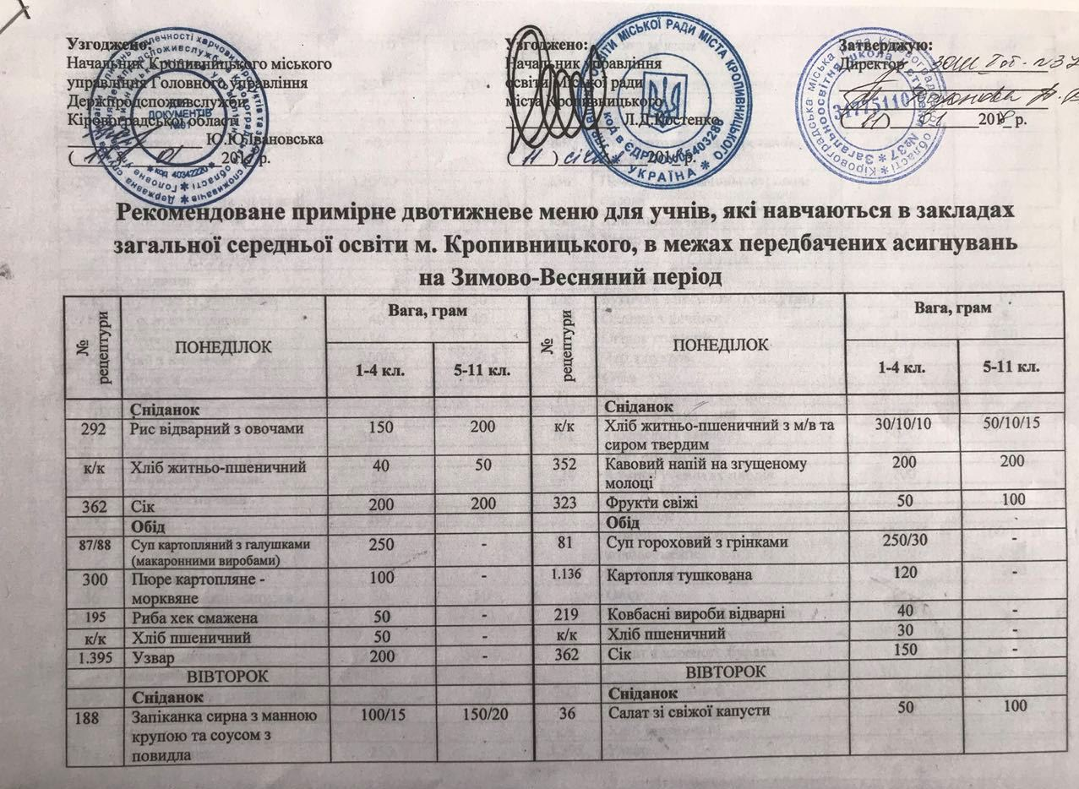

180 | або ліниві вареники зі згущеним молоком | 100/10 | 150/20 | 283 | Плов з м’ясом | 135 | 150
351 | Чай з молоком | 200 | 200 | к/к | Хліб житньо-пшеничний | 50 | 60
 | Обід |  |  | 349 | Чай з цукром | 200 | 200
62 | Борщ з квасолею | 250 | - |  | Обід
298 | Стегна запечені з сиром | 60 | - | 80 | Суп картопляний з гречаною крупою | 250 | -
290 | Каша пшенична розсипчаста, овочі солоні | 120/20 | - | 236 | Печеня по-домашньому, овочі солоні | 175/20 | -
к/к | Хліб пшеничний | 50 | - | к/к | Хліб пшеничний | 50 | -
326 | Компот із свіжих плодів | 200 | - | 1.395 | Узвар | 200 | -
 | СЕРЕДА |  |  |  | СЕРЕДА
 | Сніданок |  |  |  | Сніданок
к/к | Булочка (Кунцівська) | 50 | 50 | к/к | Булочка з посипом (кунжутна) | 50 | 100
219 | Сосиска відварна | 40 | 40 | 1.306 | Оладки з печінки | 40 | 80
52 | Огірок солоний | 10 | 10 | 52 | Огірок солоний | 10 | 10
350 | Чай з лимоном | 200/5 | 200/5 | 349 | Чай з цукром | 200 | 200
323 | Фрукти свіжі | - | 100 |  | Обід
 | Обід |  |  | 77 | Суп овочевий зі сметаною | 250/10
1.118 | Капусняк | 250 | - | 291 | Каша гречана з м/в | 100
237 | Гуляш з мяса | 30/50 | - | 261 | Тюфтелі (1 варіант) | 50/40
295 | Макарони відварні | 120 | - | к/к | Хліб пшеничний | 50
306 | Морква тушкована | 50 | - | 326 | Компот із свіжих плодів | 200
к/к | Хліб пшеничний | 50 | - |  | ЧЕТВЕР
1.395 | Узвар | 200 | - |  | Сніданок
 | ЧЕТВЕР |  |  | к/к | Булочка «Каштан» з м/в та ковбасою н/к | 50/5/15 | 100/10/20
 | Сніданок |  |  | 354 | Какао на молоці | 200 | 200
36 | Салат зі свіжої капусти | 50 | 50 |  | Обід
290 | Каша гречана розсипчаста | 100 | 150 | 80 | Суп картопляний з рисовою крупою | 250
194 | Хек тушкований з овочами в томаті | 35/35 | 50/50 | 43 | Салат з вареного буряка | 50
к/к | Хліб житньо-пшеничний | 50 | 60 | 202 | Шніцель рибний | 50
349 | Чай з цукром | 200 | 200 | 298 | Картопляне пюре | 150
 | Обід |  |  | к/к | Хліб пшеничний | 50
74 | Розсольник | 250 | - | 1.395 | Узвар | 200
235 | Яловичина духова | 150 | - |  | П'ЯТНИЦЯ
к/к | Хліб пшеничний | 50 | - |  | Сніданок
326 | Компот із свіжих плодів | 200 | - | 295 | Макарони відварні | 100 | 150
 | П'ЯТНИЦЯ |  |  | 227 | Бефстроганов | 50 | 50/50
 | Сніданок |  |  | 52 | Овочі солоні | 30 | 30
к/к | Булочка з посипом (кунжутна) | 50 | 100 | к/к | Хліб пшеничний | 50 | 60
285 | Биточок з філе птиці | 50 | 75 | 349 | Чай з цукром | 200 | 200
 | або фрикадельки запечені | 50 | 75 |  | Обід
9 | Сир твердий | 10 | 15 | 61 | Борщ з картоплею | 250 | -
349 | Чай з цукром | 200 | 200 | 291 | Каша перлова з м/в | 100 | -
к/к | Салат зі свіжих овочів | 50 | 50 | 267 | Ковбаски по-львівськи в сметанно-томатному соусі | 50/30
 | Обід |  |  | к/к | Хліб пшеничний | 50 | -
к/к | Суп болгарський | 250 | - | к/к | Напій цитрусовий | 200 | -
635 | Бігос з м’ясом птиці | 150 | - |  |  |  | -
1.296 | або ліниві голубці (українські) | 150 | -
к/к | Хліб пшеничний | 50 | -
332 | Кисіль | 200 | -

